**GELDERLAND - Plaats = Voorst (GLD) De Zwaan (Stellingmolen)**

Enkweg 44  
7383 CX Voorst

* Op de huidige plaats van de molen werd in 1894 een door stoomkracht aangedreven graanmaalderij opgericht.
* 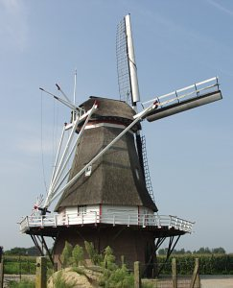In 1904 liet H. Garssen hier een uit Groningen afkomstige molen bouwen.
* Het is waarschijnlijk een pelmolen uit Uithuizen.
* De stoommachine degradeerde toen tot hulpkracht.
* Eén wiekenpaar had eerst zelfzwichting, rond 1950 werd dit vervangen door Ten Have-kleppen en stroomlijning.
* De molen werd in 1967 gerestaureerd en is toen vernoemd naar de molenaarsdochter Swaantje die de molen toen weer officieel in gebruik stelde.
* In 1980 dreigde door stilstand van de molen deze te verdwijnen.
* In 1986 nam het "Voorster Belang" het initiatief om de molen te behouden voor het nageslacht.
* Toen werd voor het symbolische bedrag van ƒ 1,- de nieuwe stichting "De Zwaan" eigenaar en beheerder van de molen.
* In 1989 had de stichting genoeg geld ingezameld om de molen te laten restaureren.
* Incidenteel wordt er veevoer op de molen gemalen.